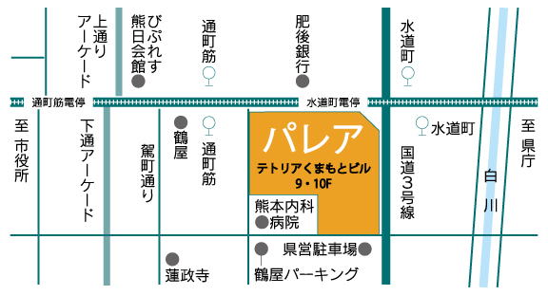
【会場】
くまもと県民交流館パレア９階会議室1
住所：熊本市中央区手取本町８番９号
TEL:096-355-4300

提携の駐車場はございません。近隣の駐車場をご利用ください。
◆JR熊本駅～市電で17分、市営・産交・電鉄バスで18分「水道町」又は「通町筋」下車
◆交通センター～市電で6分、市営・産交・電鉄バスで7分「水道町」又は「通町筋」で下車

平成28年11月20日（日曜日）：ひきこもりの理解と支援

送付先：熊本市ひきこもり支援センター「りんく」伊津野/野村行き
●お申し込みはFAX・メールにて受付けております
FAX：096－366－2225
メール：tomoni@kumamoto-link.com

お名前 | 所属機関・団体・職種等 | ご連絡先電話
平成28年11月17日(木)までにお申込ください

